1.简答题（已知里德堡常数R_{H} = 13.61 eV = 109677 cm⁻¹）：
(1) 判断以下各类氢原子(核电荷数为Z)能级的简并度g，能级能量为：(a) E = −R_{H}/4 (Z=4)；(b) E = −R_{H} (Z=5)。
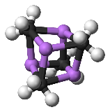
(2) 氢原子光谱中与某个能级相关的一系列谱线分别位于656.46、486.27、434.17、410.29 nm，试推断下一条谱线的位置，并计算上述跃迁所涉及最低能级的电离能。
(3) 列出甲基锂四聚体(CH₃Li)₄（见右图）的所有对称元素。

2.（1）指出CO₂分子中各原子的杂化形式，描述该分子中σ与π-成键（须指明所有电子的归属！），指出并尽可能准确描述其HOMO与LUMO组成，说明其两个C-O键等长的原因，确定C-O键级，判断并说明该分子是否具顺磁性？ (2) CO₂与过量甲基锂（注：危险化学品）反应，并经酸处理后，得到两种产物A和B, 其IR特征吸收如下图。请指明CH₃Li的HOMO和LUMO及其组成，描述CO₂与CH₃Li间的HOMO-LUMO相互作用，判断哪组相互作用主导了分子间的反应（提示：可参考生成物相对稳定性），画出生成A和B的反应机理，对其IR特征峰进行归属。

3. C₅H₉ClO的八个异构体A-H(见下图)。（1）如何用IR光谱鉴别A-D四个化合物？（2）室温下化合物A-H的去质子耦合¹³C NMR谱图中各有多少个信号？（3）分别指出室温下化合物A-H的¹H NMR谱图中有多少个信号？画出化合物D-G的含氢原子结构，用H_{a}、H_{b}、H_{c}…等分别标记化学环境不同的氢原子。
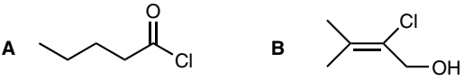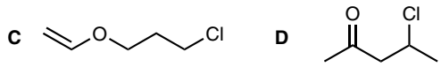
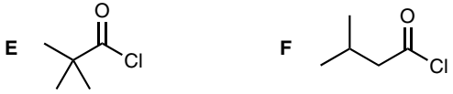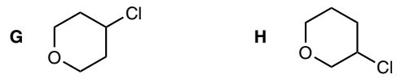
4.化合物A和B均可与强碱二异丙基氨基锂（(CH₃)₂CH]₂NLi，LDA）反应生成含阴离子C（C₄H₅O⁻）的化合物C₄H₅O⁻Li⁺。（1）如何用红外光谱区分化合物A和B？（2）写出由化合物A、B生成C的机理；（3）使用正弦波规律预测C中π分子轨道的近似形式(画图)，指出其HOMO; （4）画出C的主要共振结构；（5）C的去质子耦合¹³C NMR谱在153.4、131.7、103.5和103.2 ppm处有信号，试分别指认其归属；（6）C可与碘甲烷反应生成三种不同产物, 试画出这些产物结构，判断哪个结构能量最高并说明判据。

5.：
(1) 光谱数据显示非环状结构化合物C₅H₈O₂在CD₃CN溶液中存在两个异构体A⇔A′间的化学平衡，其质子耦合¹³C NMR数据有202.1 (单峰)、191.3 (单峰)、100.5 (二重峰)、58.5 (三重峰)、30.8 (四重峰)和24.8 (四重峰)ppm, ¹H NMR数据见下表。若202.1 ppm的¹³C NMR信号属A, 判断A和A′的结构，归属各NMR数据，计算A⇔A′的平衡常数。
化学位移/ppm | 15.72 | 5.52 | 3.61 | 2.24 | 2.04
积分峰高 | 7.6 | 7.8 | 8.7 | 46.9 | 26.8

(2) 试运用分子轨道理论对右上图A-D四个含氮化合物分子的碱性强弱排序，说明判断理由。

